Приложение 1. Снимков материал за вида
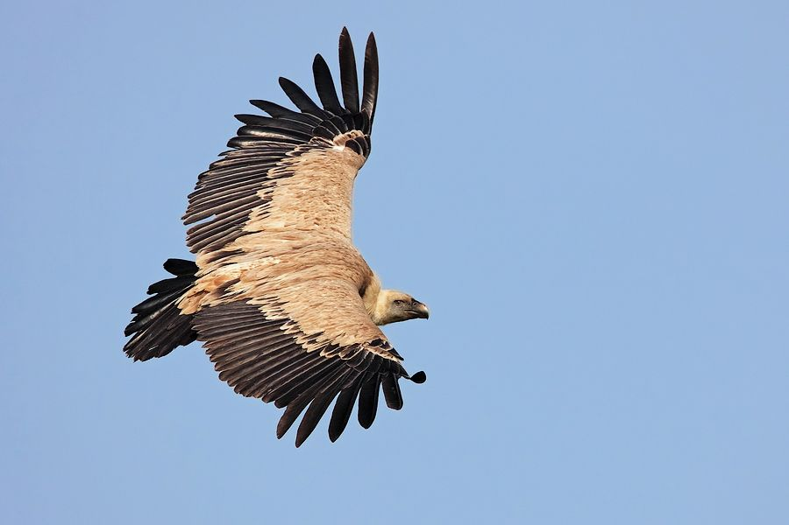 | 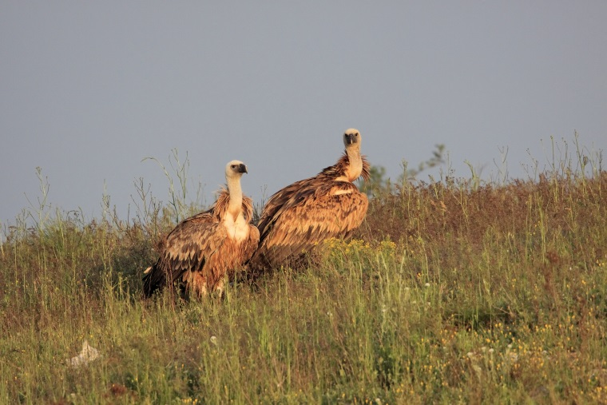
Снимка: Добромир Добринов | Снимка: Добромир Добринов
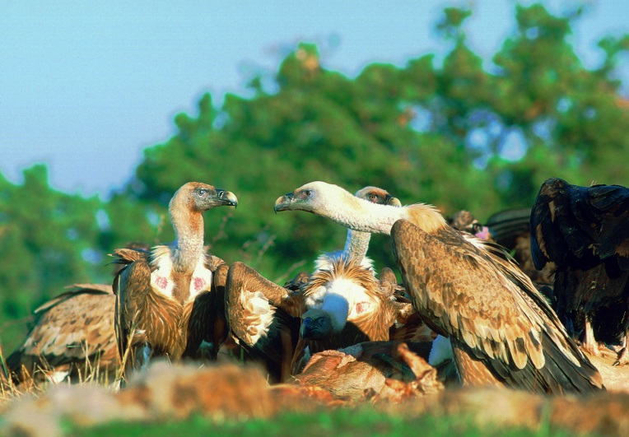 | 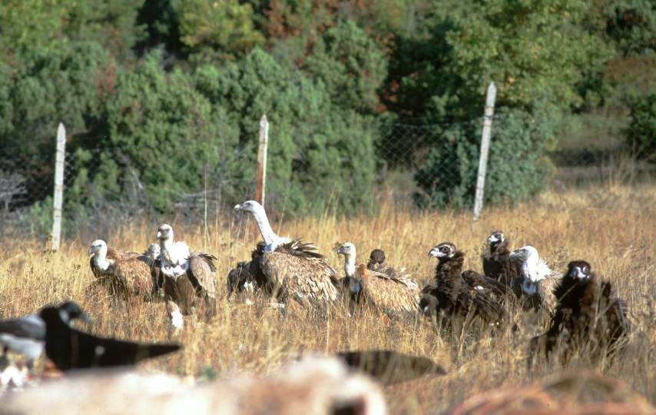
Снимка: Фотоархив Зелени Балкани | Снимка: Доромир Добринов
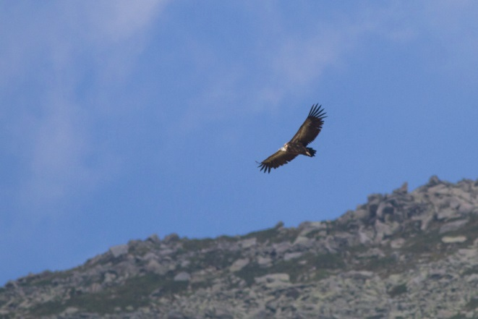 | 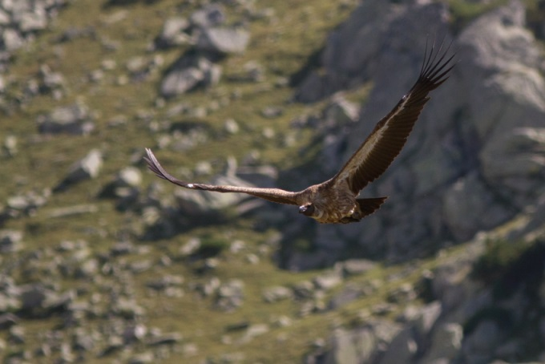
Снимка: Фотоархив - ФДФФ | Снимка: Фотоархив - ФДФФ
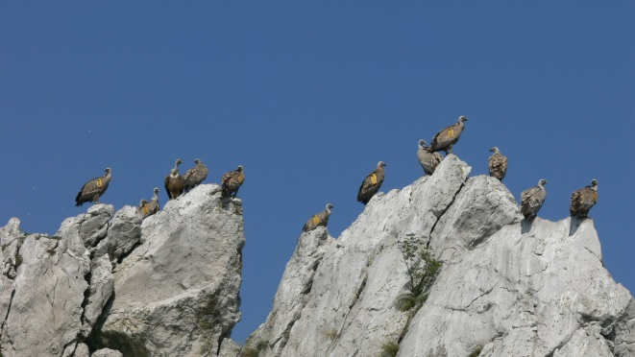 | 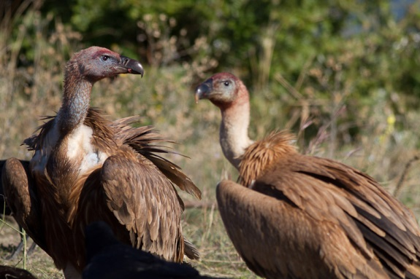
Снимка: Фотоархив - ФДФФ | Снимка: Фотоархив - ФДФФ

